Urząd Miejski Skoczów, dnia 1.04.2022r.

w Skoczowie

Wydział Organizacyjny

WO.271.1.2022

**Wszyscy Wykonawcy**

**Dotyczy: zapytania ofertowego na świadczenie usług pocztowych dla Urzędu Miejskiego w Skoczowie.**

Odpowiedź na pytania Wykonawcy zawarte w piśmie z dnia 31 marca 2022 r.

**Część 1 pytań Wykonawcy:** *,,Zamawiający określił przedmiot zamówienia jako: Świadczenie usług pocztowych. Zobowiązał również Wykonawcę do świadczenia usług na podstawie ustawy z dnia 23 listopada 2012 r. Prawo pocztowe (dalej Ustawa), czyli także zgodnie z przepisami wykonawczymi do Ustawy. W związku z tym - Wykonawca zwraca się o wyjaśnienie”.*

**Pytanie 1a:** ,,*Czy poprzez usługę pocztową Zamawiający rozumie usługę pocztową określoną w art. 2 ust. 1 pkt 1 Ustawy, zdefiniowaną ustawowo w następujący sposób: Usługę pocztową stanowi, wykonywane w obrocie krajowym lub zagranicznym, zarobkowe: realizowane łącznie lub rozdzielnie przyjmowanie, sortowanie, doręczanie przesyłek pocztowych oraz druków bezadresowych*?”

**Odpowiedź na pytanie nr 1a: Poprzez usługę pocztową Zamawiający rozumie usługę określoną w art. 2 ust. 1 pkt 1 ustawy z dnia 23 listopada 2012 r. Prawo Pocztowe (Dz.U. z 2020 r. poz. 1041 z późn. zm.).**

**Pytanie 1b*:*** *,,Jeżeli, przedmiotem zamówienia są usługi pocztowe określone w Ustawie, a ich świadczenie powinno być realizowane na podstawie przepisów Ustawy, czy Zamawiający potwierdza, że podstawą prawną, zgodnie z art. 14 Ustawy, świadczenia usług pocztowych są:*

*1) umowy o świadczenie usług pocztowych zawierane między nadawcami a operatorami pocztowymi,*

*2) umowy o współpracę zawierane między operatorami pocztowymi?*

*Wykonawca wskazuje, że zgodnie z ustawową definicją zawartą w art. 3 pkt. 10) Ustawy, nadawcą**jest podmiot, który zawarł z operatorem pocztowym umowę o świadczenie usługi pocztowej”.*

**Odpowiedź na pytanie 1b: Podstawą prawną świadczenia usług pocztowych, w myśl art. 14 pkt 1, 2 ustawy Prawo pocztowe są umowy o świadczenie usług pocztowych zawierane między nadawcami a operatorami pocztowymi oraz umowy o współpracę zawierane między operatorami pocztowymi.**

**Pytanie 1c:** ,,*Przekładając to na przedmiotowe zamówienie Wykonawca wnosi o potwierdzenie, czy w wyniku rozstrzygnięcia niniejszego postępowania i wyboru najkorzystniejszej oferty, nadawcą przesyłek będzie Zamawiający, tj. Urząd Miejski w Skoczowie, który wybierze jednego operatora pocztowego i zawrze z tym operatorem umowę o świadczenie usług pocztowych?*

**Odpowiedź na pytanie 1c: Nadawcą przesyłek określonych w opisie przedmiotu zamówienia będzie Zamawiający – Gmina Skoczów*,* który w oparciu o zapytanie ofertowe wybierze jednego operatora pocztowego i zawrze z tym operatorem umowę o świadczenie usług pocztowych.**

***Część 2 pytań Wykonawcy:*** *,,Zamawiający w Zapytaniu ofertowym w szczegółowym opisie przedmiotu zamówienia poz. 3 pkt 3) wymaga od wykonawcy doręczania przesyłek w odpowiednich trybach, z czym wiąże się stosowanie własnych blankietów „ZPO” w postępowaniu administracyjnym. Wykonawca informuje, że potwierdzenie odbioru do przesyłki doręczanej zgodnie z zastosowaniem przepisu art. 57 par. 5 pkt. 2 KPA powinny być wykonywane jest zgodnie z poniższymi warunkami technicznymi:*

*1) gramatura papieru: papier offsetowy BD 140 – 200 g/m2*

*2) wymiar druku: minimum 90 x 140 mm (część środkowa, bez listew bocznych)*

*optymalne wymiary:*

*a) część środkowa, bez listew bocznych - 100 x 140 mm,*

*b) całość druku, tj. część środkowa + listwy boczne - 100 x 160 mm,*

*(wszystkie wymiary przyjmuje się z tolerancją 2 mm)*

*3) listwy po obu stronach, perforacja pionowa pozwalająca na wyrwanie środkowej części druku bez jego uszkodzenia,*

*4) co najmniej 5 mm pasek kleju gwarantujący przyczepność do różnego rodzaju podłoża w zróżnicowanym zakresie temperatur zabezpieczony osłoną.*

*Adres nadawcy napisany w strefie prostokątnej w minimalnej odległości:*

*1) 40 mm od górnego brzegu przesyłki,*

*2) 5 mm od prawego brzegu,*

*3) 15 mm od dolnego brzegu.*

*W pasie 15 mm powyżej dolnej krawędzi strony przedniej druku (awers) oraz z prawej strony danych adresowych nadawcy nie można umieszczać żadnych napisów/nadruków.*

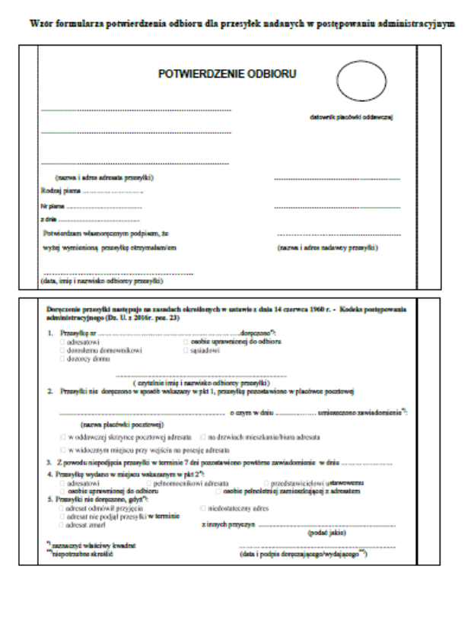

*W świetle obowiązujących przepisów operator wyznaczony stosuje jednolite wzory formularzy lub blankietów niezbędnych do świadczenia usług, które są dostępne na stronie www.poczta-polska.pl.*

**Pytanie 2a:** ,,*Czy Zamawiający ma na myśli tryby o zastosowaniu przepisu art. 57 par. 5 pkt 2 KPA oraz art.12 par. 6 pkt 2 Ordynacji Podatkowej - dotyczące nadania w placówce pocztowej operatora wyznaczonego oraz złożenia w polskim urzędzie konsularnym, które wiążą się z doręczeniem za zwrotnym potwierdzeniem odbioru?”*

**Odpowiedź na pytanie 2a: Informacja zawarta w poz. 3 pkt 3 zapytania ofertowego dotyczy trybów, o których mowa w art. 57 § 5 pkt 2 ustawy z dnia 14 czerwca 1960 r. Kodeks postepowania administracyjnego (t.j.: Dz.U. z 2021 r. poz. 735 z późn. zm.) oraz art. 12 § 6 pkt 2 ustawy z dnia 29 sierpnia 1997 r. Ordynacja Podatkowa (t.j.: Dz.U. z 2021 r. poz. 1540 z późn. zm.)**

**Pytanie 2b:** *,,Czy w związku z tym Zamawiający będzie stosował zwrotne potwierdzenia odbioru spełniające wymagania formalne i jakościowe opisane, powyżej, co wpływa, na jakość, a także umożliwia prawidłowe świadczenie usług przez wykonawcę?”*

**Odpowiedź na pytanie 2b:** Zamawiający będzie stosował zwrotne potwierdzenia odbioru spełniające wymagania formalne i jakościowe opisane powyżej, w części 2 pytań Wykonawcy.

**Cześć 3 pytań Wykonawcy** *,,Zamawiający w Załączniku nr 4 ust. 4 w Opisie przedmiotu zamówienia zobowiązał się do czynności, jakie będzie wykonywał w zakresie przygotowania przesyłek do nadania”.*

**Pytanie 3. ,,***Czy oznakowanie przesyłek listowych będzie wykonywane zgodnie z polskimi normami i poniższym wzorem prawidłowego adresowania?”*

*- lewa część strony adresowej opakowania przesyłki pomiędzy adresem nadawcy a strefą szyfrową, nazwana*

*umownie przez Wykonawcę miejscem informacyjnym, to miejsce, gdzie Nadawca możne umieszczać dodatkowe*

*nadruki/napisy np. adres www, elementy graficzne,*

*- miejsce informacyjne, o którym mowa w ppkt 1, w przypadku przesyłek listowych nierejestrowanych i przesyłek*

*poleconych jest również przeznaczone na umieszczenie nalepki (napisu, nadruku) wyróżnika kategorii*

*„PRIORYTET” „PRIORITAIRE”, a w przypadku przesyłek poleconych w obrocie krajowym i zagranicznym*

*dodatkowo oznaczenia „R” z kodem kreskowym oraz „Potwierdzenie odbioru” w obrocie krajowym bądź „A.R.” w*

*obrocie zagranicznym.*

*Wzór prawidłowo zaadresowanej przesyłki listowej nierejestrowanej i przesyłki poleconej w obrocie krajowym*



**Odpowiedź na pytanie 3:** Zamawiający będzie stosował oznakowanie przesyłek zgodne z polskimi normami i powyższym wzorem prawidłowego adresowania.

**p.o. Naczelnika**

**Wydziału Organizacyjnego**

**Gabriela Orszulik**